хотел "Парклендс" **** - Ски курорт Банско
ЗИМНА ПРОГРАМА 23/24

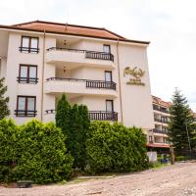 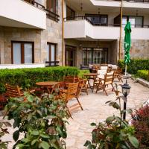 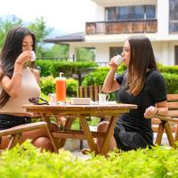 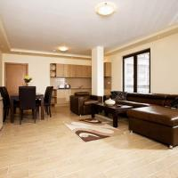 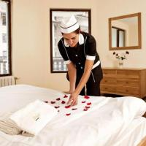 Хотел "Парклендс" ****, Банско: Напълно обновен през сезон 2021, разполага с всичко необходимо за вашата почивка и релаксация през цялата година. Разположен е в горната част на град Парклендс. Банско, на 300 метра от кабинковия лифт.

Тип настаняване: 64 rooms / 150 regular beds
4 Economy Studio up to 2 pax
13 Studio Standard 2 pax
6 Superior Studio 2+1 pax
36 APP 1 bedroom apartment 2+2 pax
7 APP 2 bedroom apartment 4+2 pax

Хранене и напитки: ВВ / HB в основен ресторант – ок. 70 места
Стил бюфет – в зависимост от заетост е възможно сет меню
Възможност за а-ла-карт – обяд и вечери
(08:00 - 10:00): Закуска - европейска, включваща трапезна вода, горещи напитки и плодови сокове от постмикс машини.
(18:00 - 20:00): Вечеря - няколко вида салати, разядки, няколко вида основни, десерти, плодове, вкл. трапезна вода от машините за последващо смесване;

Услуги:
- Закрит отопляем плувен басейн с минерална вода, шезлонги;
- сауна, парна баня, джакузи, фитнес – зададени часове на ползване;
- Wi-Fi във всички части на хотела;
- термокана и тостер във всички видове стаи;
- платени услуги: - ски оборудване и гардероб;

Как бихте искали да изпитате тръпката от шофирането на моторна шейна през заснежени гори, замръзнали езера и реки, да се отдалечите от цивилизацията?

Сафари с ATV - споделена екскурзия: 150 лв/75 EUR 1 час за двама души / един ATV четириколка двама шофьори.
Сафари с ATV - единична екскурзия: 100 лв/50 EUR 1 час за един човек / едно ATV
Сафари с UTV/BUGGYE -Трип: 270 лв/140 EUR 1 час за един човек / един UTV 4 места *Продължителност - около 1 час *Жив екскурзовод - английски, руски *Трансфер -
Всички хотели в района на Банско. *Застраховка. САФАРИ *20% отстъпка за ТО/ТА
